Exercices avec DONT

1. Faites une seule phrase en utilisant le pronom DONT.
Exemple : C'est un problème. La solution de ce problème est très simple.
C'est un problème dont la solution est très simple.

1. C'est un résultat.
Je suis très fier de ce résultat.
…

2. C'est un pronom.
Les emplois de ce pronom sont nombreux.
…
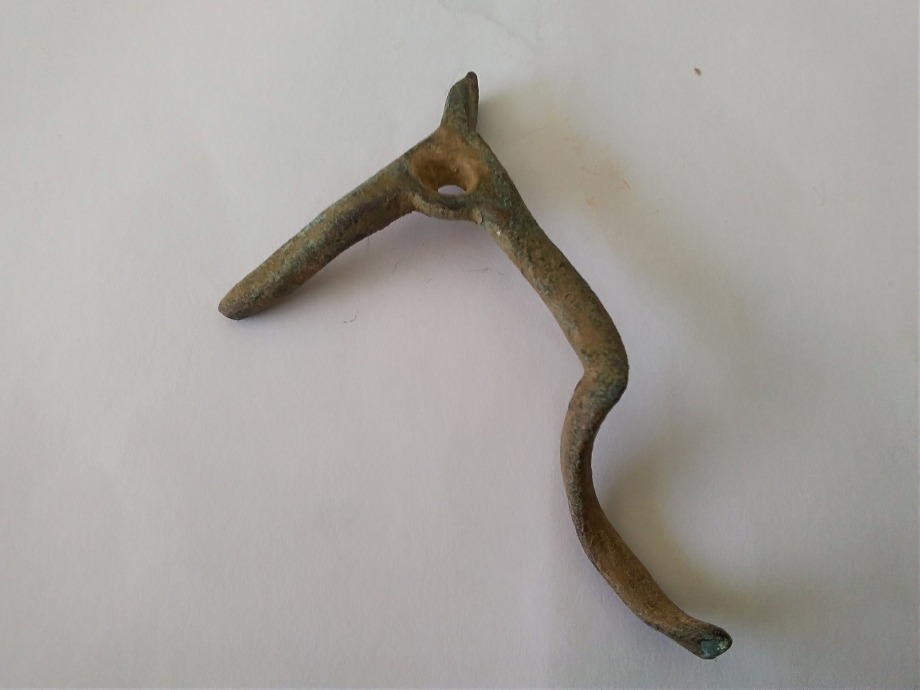
3. Voila un objet.
J'ai souvent besoin de cet objet.
…

4. Je lis un livre.
L'auteur de ce livre est espagnol.
…

5. Il y a une erreur.
Elle n'est pas responsable de cette erreur.
…

6. Nous connaissons un restaurant.
La spécialité de ce restaurant est la pizza à l'ananas.
...

2. Reconstituez des phrases en associant les éléments des deux colonnes.

C'est un épisode joyeux | dont je dois absolument te parler.
Il y a une chose importante | dont toutes les critiques sont excellentes.
Il veut acheter des actions | dont les dirigeants sont américains.
Nous travaillons dans une entreprise | dont elle se souvient avec plaisir.
Tu dois regarder cette série | dont tous les étudiants sont très satisfaits.
Le prof de français est un enseignant | dont le prix est vraiment très élevé.

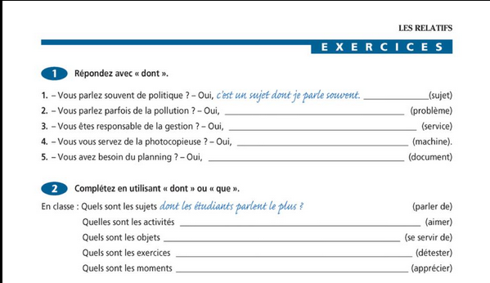
https://lebaobabbleu.files.wordpress.com/2017/05/pronom-relatif-dont.pdf

Corrigé des exercices

1. Faites une seule phrase en utilisant le pronom DONT.
Exemple : C'est un problème. La solution de ce problème est très simple.
C'est un problème dont la solution est très simple.

1. C'est un résultat.
Je suis très fier de ce résultat.
C'est un résultat dont je suis très fier.

2. C'est un pronom.
Les emplois de ce pronom sont nombreux.
C'est un pronom dont les emplois sont nombreux.
3. Voila un objet.
J'ai souvent besoin de cet objet.
Voila un objet dont j'ai souvent besoin.

4. Je lis un livre.
L'auteur de ce livre est espagnol.
Je lis un livre dont l'auteur est espagnol.

5. Il y a une erreur.
Elle n'est pas responsable de cette erreur.
Il y a une erreur dont elle n'est pas responsable.

6. Nous connaissons un restaurant.
La spécialité de ce restaurant est la pizza à l'ananas.
Nous connaissons un restaurant dont la spécialité est la pizza à l'ananas.

2. Reconstituez des phrases en associant les éléments des deux colonnes.

C'est un épisode joyeux | dont elle se souvient avec plaisir.
Il y a une chose importante | dont je dois absolument te parler.
Il veut acheter des actions | dont le prix est vraiment très élevé.
Nous travaillons dans une entreprise | dont les dirigeants sont américains.
Tu dois regarder cette série | dont toutes les critiques sont excellentes.
Le prof de français est un enseignant | dont tous les étudiants sont très satisfaits.

Exercice 1
2. Oui, c'est un problème dont je parle souvent.
3. Oui, c'est un service dont le suis responsable.
4. Oui, c'est une machine dont je me sers souvent.
5. Oui, c'est un document dont j'ai besoin.

Exercice 2
Quelles sont les activités que les étudiants aiment ?
Quels sont les objets dont les étudiants se servent ?
Quels sont les exercices que les étudiants détestent ?
Quels sont les moments que les étudiants apprécient ?

https://lebaobabbleu.files.wordpress.com/2017/05/pronom-relatif-dont.pdf

